Travaux pratiques - Configuration des paramètres de navigateur sous Windows 8 (version de l’instructeur)

1. Introduction

Au cours de ces travaux pratiques, vous allez configurer les paramètres du navigateur Microsoft Internet Explorer.

1. Équipements recommandés

* Un ordinateur avec Windows 8
* Une connexion Internet

**Remarque à l’intention de l’instructeur** : les exemples de configuration de ces travaux pratiques proviennent de Microsoft Internet Explorer version 11. Effectuez les changements nécessaires si vous utilisez une autre version ou un autre navigateur dans le cadre de votre cours. Si les étudiants ne disposent pas d’un accès direct à Internet, faites-leur une démonstration en exécutant vous-même ces travaux pratiques.

* 1. Définissez Internet Explorer comme navigateur par défaut.
     1. Sur l’écran **Démarrer**, tapez **www.cisco.com**, puis cliquez sur le lien [**http://www.cisco.com**](http://www.cisco.com/).

**Remarque**: si **Quick Tasks** s’ouvre, cliquez sur la **clé à molette** (), puis sur **Afficher sur le Bureau**.

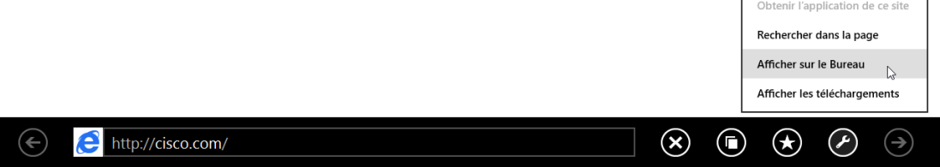

Quel navigateur a été utilisé pour ouvrir la page Web ?

____________________________________________________________________________________

Les réponses peuvent varier. Internet Explorer.

Si votre réponse n’est pas Internet Explorer, procédez comme suit pour définir Internet Explorer comme navigateur par défaut. Sinon, passez à l’étape b.

* + - 1. Naviguez jusqu’à l’écran **Démarrer** et tapez **Internet Explorer**. Sélectionnez **Internet Explorer**.
      2. Cliquez sur **Définir le navigateur par défaut** dans la fenêtre Internet Explorer. Cliquez sur **Outils**   
         () **> Options Internet** si l’option n’est pas disponible.

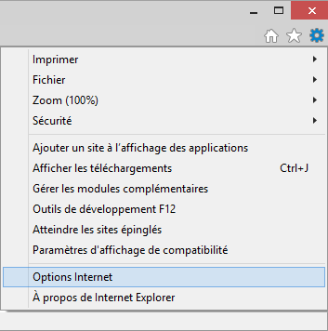

Si vous le souhaitez, cliquez avec le bouton droit sur la barre de titre et sélectionnez **Barre de menus** pour ajouter le menu à Internet Explorer. Cliquez sur le menu **Aide** **> À propos de Internet Explorer**.

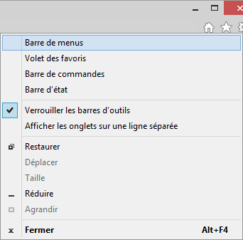

* + - 1. Dans la fenêtre **Options Internet**, sélectionnez l’onglet **Programmes**, puis cliquez sur **Définissez Internet Explorer en tant que navigateur par défaut**.

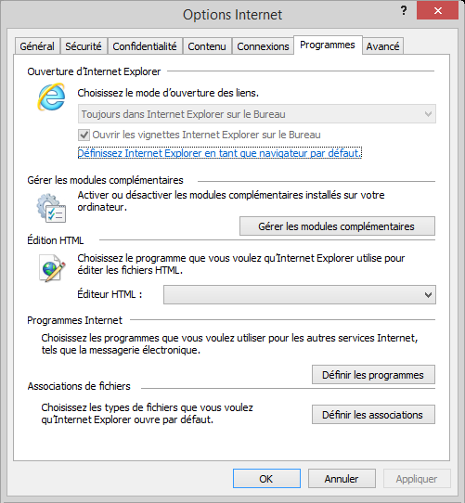

* + - 1. Dans la fenêtre **Définir les programmes par défaut**, cliquez sur **Internet Explorer** dans le panneau de gauche. Cliquez sur **Définir ce programme comme programme par défaut**. Cliquez sur **OK** dans la fenêtre **Définir les programmes par défaut** pour la fermer.

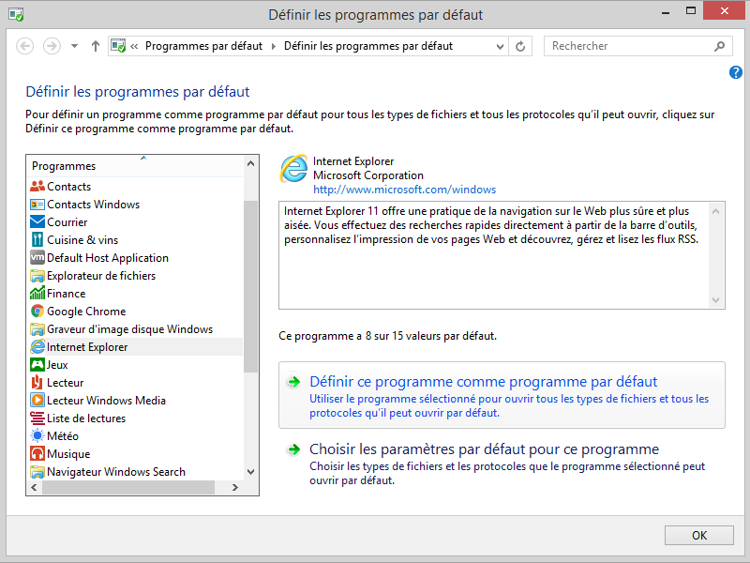

* + - 1. Cliquez sur **OK** dans la fenêtre **Options Internet** pour continuer.
    1. Cliquez sur **Outils** () > **À propos de Internet Explorer** ou sur le menu **Aide > À propos de Internet Explorer**.

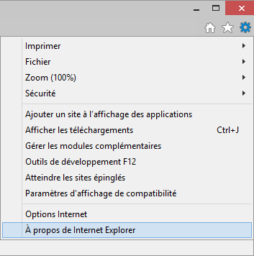

Quelle version d’Internet Explorer est installée sur votre ordinateur ?

____________________________________________________________________________________

Les réponses peuvent varier.

* + 1. Cliquez sur **Fermer** pour continuer.
  1. Effacez les fichiers Internet temporaires.
     1. Cliquez sur **Outils > Options Internet**. Cliquez sur **Paramètres** dans la section de l’historique de navigation de l’onglet **Général**.

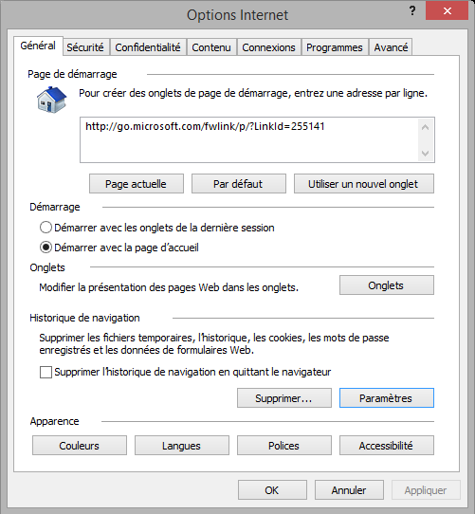

* + 1. Dans l’onglet **Fichiers Internet temporaires** de la fenêtre **Paramètres des données du site Web**, cliquez sur **Afficher les fichiers** pour afficher la liste des fichiers Internet temporaires.

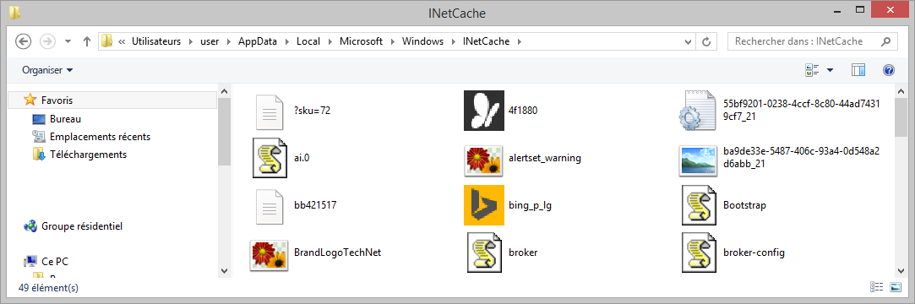

Combien de fichiers Internet temporaires voyez-vous ?

____________________________________________________________________________________

Les réponses peuvent varier. 49

* + 1. Fermez la fenêtre **INetCache** ou **Fichiers Internet temporaires**.

Dans l’onglet **Fichiers Internet temporaires** de la fenêtre **Paramètres des données du site Web**, quels paramètres sont configurés pour **Vérifier s’il existe une version plus récente des pages sauvegardées** ?

____________________________________________________________________________________

Les réponses peuvent varier. Automatique

Dans l’onglet **Historique**, combien de jours l’**historique** doit-il conserver la liste des sites Web consultés ?

____________________________________________________________________________________

Les réponses peuvent varier. 20

* + 1. Cliquez sur **OK** pour fermer la fenêtre **Paramètres des données du site Web**.
    2. Dans l’onglet **Général** de la fenêtre **Options Internet**, cliquez sur **Supprimer...**.

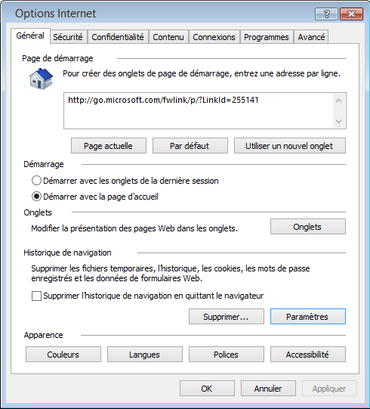

Quelles sont les options disponibles dans la zone **Supprimer l’historique de navigation** ?

____________________________________________________________________________________

____________________________________________________________________________________

Conserver les données des sites Web favoris, Fichiers Internet et fichiers de site Web temporaires, Cookies et données de sites Web, Historique, Historique de téléchargement, Données de formulaires, Mots de passe, Données de protection contre le tracking, de filtrage ActiveX et Do Not Track.

* + 1. Décochez toutes les options, à l’exception de **Fichiers Internet temporaires**. Cliquez sur **Supprimer** pour supprimer les fichiers temporaires. Une fois terminé, Internet Explorer affiche le message suivant :



* + 1. Fermez toutes les fenêtres ouvertes sauf Internet Explorer.
  1. Effacez l’historique de navigation Internet.
     1. Ouvrez Internet Explorer et consultez quelques sites Web, tous dans le même onglet.
     2. Cliquez sur la **flèche vers le bas**, à l’extrémité droite du champ **Adresse URL**, afin d’afficher les sites préalablement consultés.

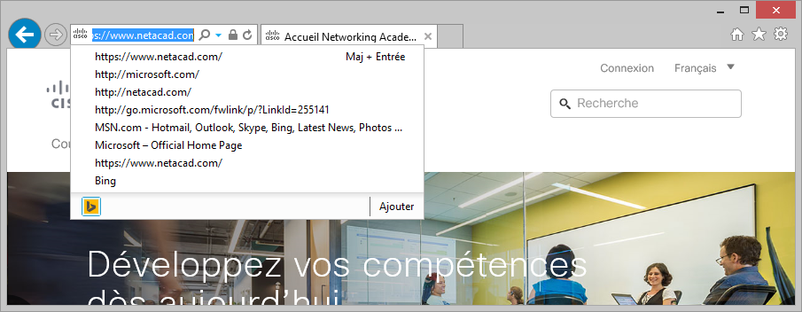

Combien de sites voyez-vous dans la liste déroulante ?

Les réponses peuvent varier. 7

* + 1. Pour effacer l’historique du navigateur, sélectionnez **Outils > Options Internet > Supprimer**. Décochez toutes les options, à l’exception de **Historique**. Cliquez sur **Supprimer**.

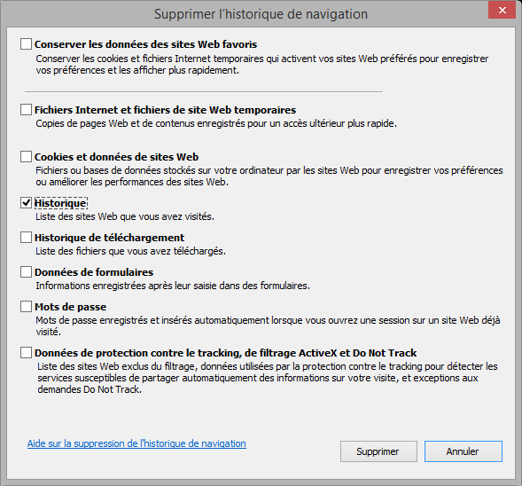

* + 1. Fermez toutes les fenêtres ouvertes sauf Internet Explorer.
    2. Une fois terminé, cliquez sur la **flèche vers le bas**, à l’extrémité droite du champ **Adresse**, afin d’afficher les sites préalablement consultés.

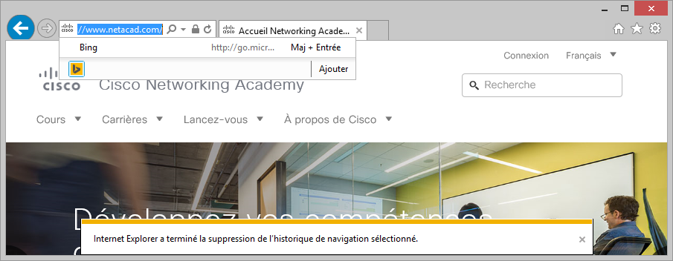

Combien de sites figurent désormais dans la liste déroulante de l’historique de navigation ?

Aucune donnée n’est requise.

* 1. Configurez les paramètres de sécurité.
     1. Ouvrez Internet Explorer.
     2. Sélectionnez **Outils > Options Internet**, puis cliquez sur l’onglet **Sécurité**.

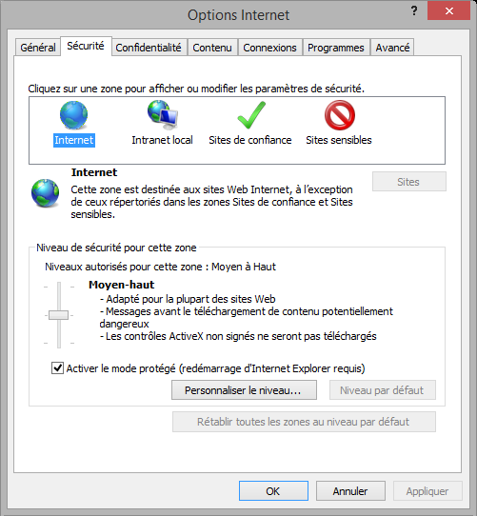

* + 1. Cliquez sur chacune des quatre zones et décrivez les paramètres de sécurité.

**Internet**:

pour tous les sites Web, sauf ceux des zones de confiance et restreintes.

**Intranet local**:

pour tous les sites Web qui se trouvent sur votre intranet.

**Sites de confiance** :

sites Web de confiance qui n’endommageront pas votre ordinateur ni vos fichiers.

**Sites sensibles** :

sites Web qui risquent d’endommager votre ordinateur ou vos fichiers.

* + 1. Cliquez sur le bouton **Personnaliser le niveau...**. Dans cette fenêtre, vous pouvez sélectionner les options de la liste que vous souhaitez modifier pour une zone. Cliquez sur **Annuler** pour fermer la fenêtre.

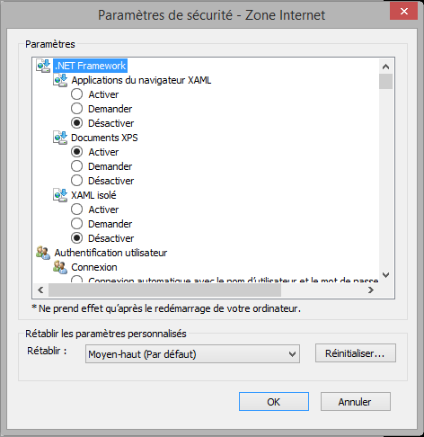

* 1. Configurez les paramètres de confidentialité.
     1. Ouvrez Internet Explorer. Cliquez sur **Outils > Options Internet**, onglet **Confidentialité**. Cliquez sur **Avancé**.

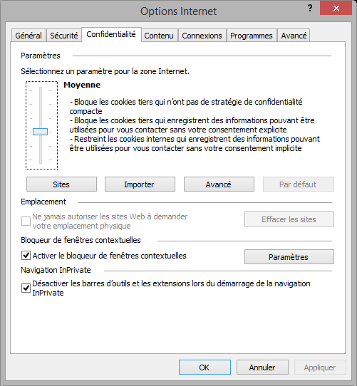

* + 1. Dans la fenêtre **Paramètres de confidentialité avancés**, cliquez sur **Ignorer la gestion automatique des cookies** et modifiez le paramètre Cookies tierce partie sur **Demander**.

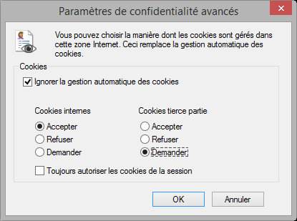

* + 1. Cliquez sur **OK**, puis fermez toutes les fenêtres ouvertes.

1. Remarques générales

Pourquoi vouloir effacer les fichiers temporaires ou l’historique de navigation Internet ?

____________________________________________________________________________________

____________________________________________________________________________________

____________________________________________________________________________________

Les réponses peuvent varier. L’ensemble des fichiers temporaires et l’historique de navigation peuvent occuper une grande quantité d’espace sur un disque dur et conserver des données de sites que vous ne consulterez peut-être plus jamais. Ces données peuvent poser des problèmes de confidentialité en cas de partage de l’ordinateur, car elles peuvent révéler quels sites ont été consultés dans le passé.